НАЦИОНАЛЬНЫЙ ИССЛЕДОВАТЕЛЬСКИЙ УНИВЕРСИТЕТ ИТМО

Факультет программной инженерии и компьютерной техники

Информатика

Лабораторная работа № 2. "Синтез помехоустойчивого кода"

Выполнил студент

Хвостова Ирина Леонидовна

Группа № Р3124

Преподаватель: Болдырева Елена Александровна

г. Санкт-Петербург

2022

**Вариант: 89**

**Задание:**

1. На основании номера варианта задания выбрать набор из 4 полученных сообщений в виде последовательности 7-символьного кода.
2. Построить схему декодирования классического кода Хэмминга (7;4), которую представить в отчёте в виде изображения.
3. Показать, исходя из выбранных вариантов сообщений (по 4 у каждого – часть №1 в варианте), имеются ли в принятом сообщении ошибки, и если имеются, то какие. Подробно прокомментировать и записать правильное сообщение.
4. На основании номера варианта задания выбрать 1 полученное сообщение в виде последовательности 11-символьного кода.
5. Построить схему декодирования классического кода Хэмминга (15;11), которую представить в отчёте в виде изображения.
6. Показать, исходя из выбранного варианта сообщений (по 1 у каждого – часть №2 в варианте), имеются ли в принятом сообщении ошибки, и если имеются, то какие. Подробно прокомментировать и записать правильное сообщение.
7. Сложить номера всех 5 вариантов заданий. Умножить полученное число на 4. Принять данное число как число информационных разрядов в передаваемом сообщении. Вычислить для данного числа минимальное число проверочных разрядов и коэффициент избыточности.

**Отчет:**

1. 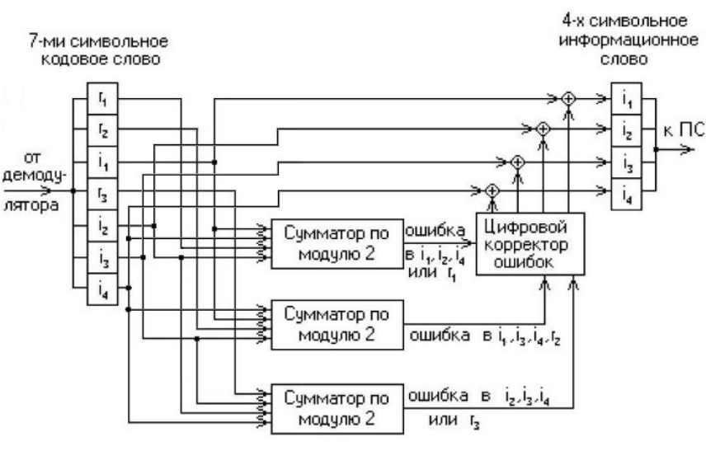

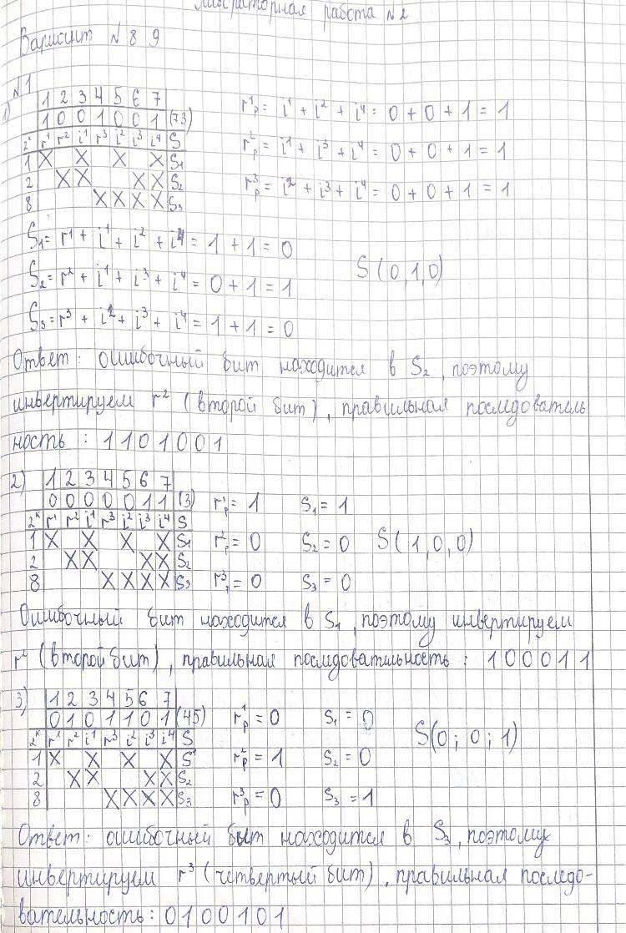

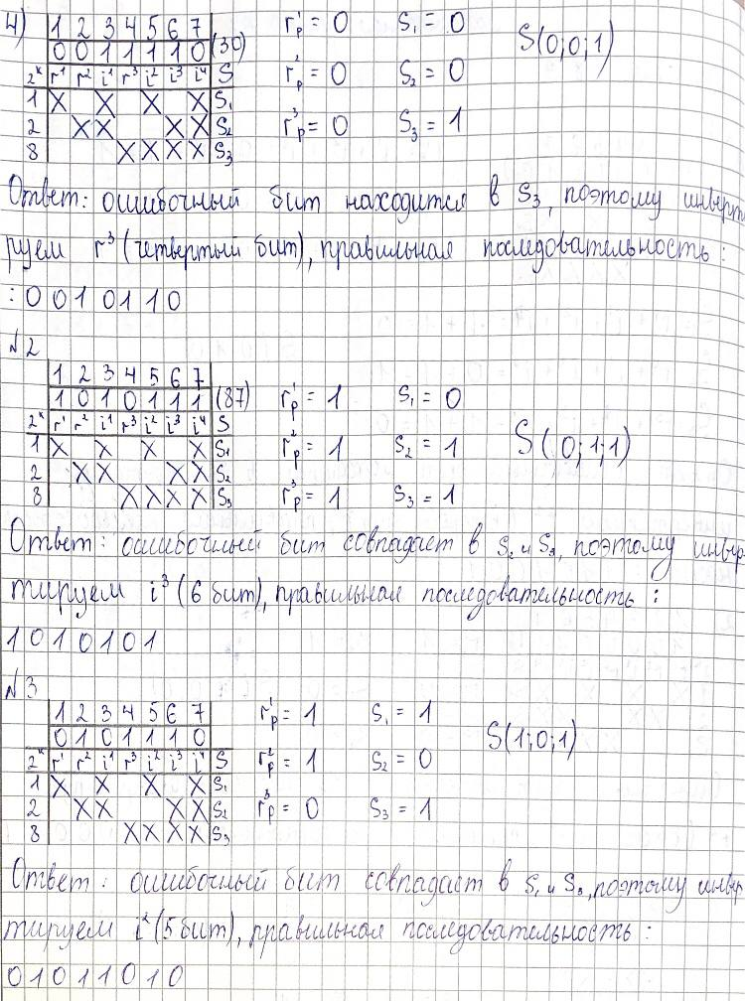

1. 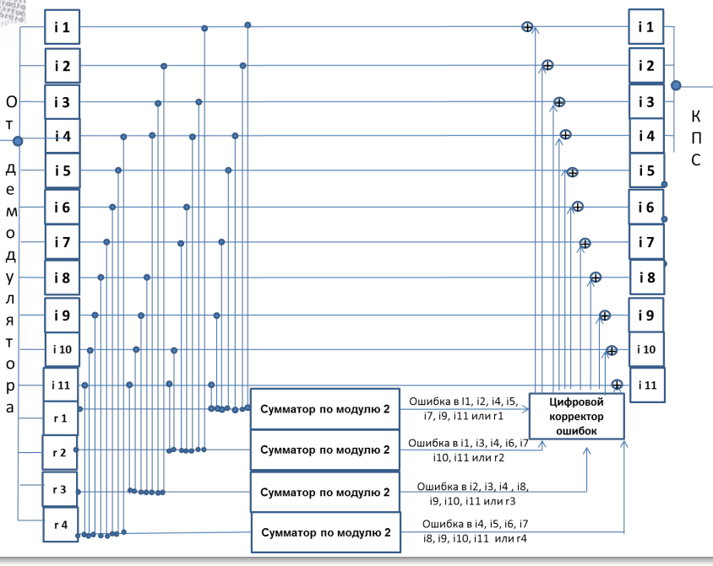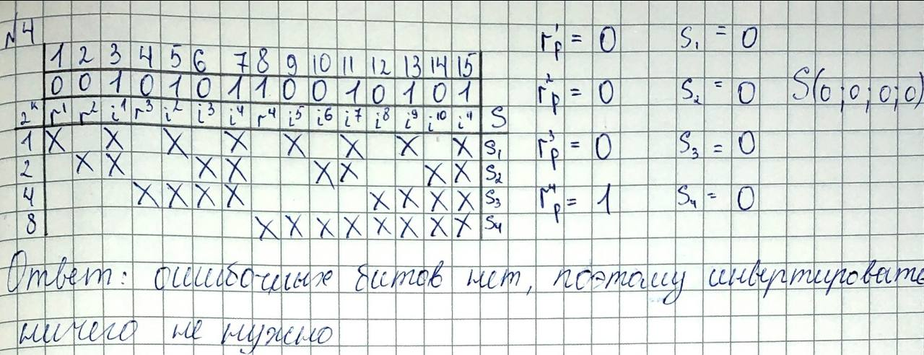
2. 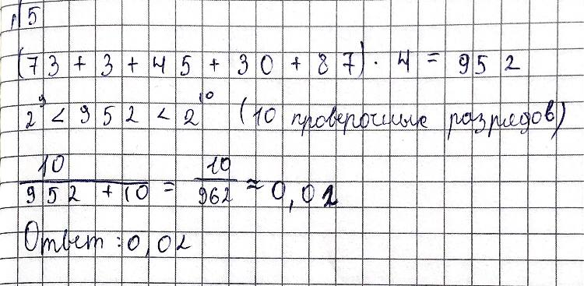

**Код:**

sequence = str(input('Пожалуйста, введите ваш код: '))  
array = []  
for i in range(7):  
 array.append(int(sequence[i]))  
r1, r2, i1, r3, i2, i3, i4 = array[0], array[1], array[2], array[3], array[4], array[5], array[6]  
S = ''  
s1 = str((r1 + i1 + i2 + i4) % 2)  
s2 = str((r2 + i1 + i3 + i4) % 2)  
s3 = str((r3 + i2 + i3 + i4) % 2)  
S = s1 + s2 + s3  
if S == '000':  
 print('Ошибок нет')  
if S == '001':  
 r3 = 1 - r3  
 print('Ошибочный бит:', 4)  
if S == '010':  
 r2 = 1 - r2  
 print('Ошибочный бит:', 2)  
if S == '011':  
 i3 = 1 - i3  
 print('Ошибочный бит:', 6)  
if S == '100':  
 r1 = 1 - r1  
 print('Ошибочный бит:', 1)  
if S == '101':  
 i2 = 1 - i2  
 print('Ошибочный бит:', 5)  
if S == '110':  
 i1 = 1 - i1  
 print('Ошибочный бит:', 3)  
if S == '111':  
 i4 = 1 - i4  
 print('Ошибочный бит:', 7)  
right_sequence = str(i1) + str(i2) + str(i3) + str(i4)  
print('Правильная последовательность:', right_sequence)

**Вывод:**

В заключении работы я получила опыт работы с кодом Хэмминга.

**Список литературы:**

1. Балакшин П.В., Соснин В.В., Машина Е.А. Информатика. – СПб: Университет ИТМО, 2020. – 122 с.
2. Орлов С. А., Цилькер Б. Я. Организация ЭВМ и систем: Учебник для вузов. 2-е изд. – СПб.: Питер, 2011. – 688 с.: ил